Evidencia de pruebas · TASK-21.3
Pruebas de autorización del historial
TeamTrack #157 · HU-21 · Sprint 4 · Proyecto Trámites Migratorios

1. Datos del caso
ID de la tarea | TASK-21.3 (TeamTrack #157)
Historia | HU-21
Casos de prueba del plan | CP-03, CP-09
Responsable asignado | Vivian Paris (QA)
Ejecutado por | Edgar Rosario (BE), cubriendo a QA por no disponibilidad de Vivian
Fecha de ejecución | 2026-10-18
Entorno | Windows 11 · JDK 21 · Spring Boot Test + MockMvc · PostgreSQL 16 en Testcontainers (Docker Desktop)
Datos de prueba | Expediente con una nota interna (EN_ANALISIS) y un motivo dirigido al cliente (CON_OBSERVACIONES). Solo datos ficticios.
Repositorio | Death272004/Tr-mites-Migratorios · rama qa/pruebas-sprints-2-4
Commit | https://github.com/Death272004/Tr-mites-Migratorios/commit/119fb11a07825a5d3bd3ac3cdc6ecfbf4d28cdc3

2. Resultado esperado
El cliente titular ve todos los cambios pero no las notas internas; funcionario con CONSULTAR, supervisor y auditor ven todo; cliente ajeno 404; funcionario sin permisos y administrador 403; el historial no se puede escribir por la API.

3. Cómo se ejecutó
- Desde la carpeta del backend: ./mvnw test -Dtest='QaHistorialTest,EstadosTest' (requiere Docker en ejecución).
- Las clases marcadas como QA son nuevas en esta entrega; las demás son pruebas existentes del backend que cubren la misma historia y se volvieron a ejecutar.
- Además se ejecutó la suite completa del backend (./mvnw test): 111 pruebas, 0 fallas.

4. Resultado obtenido
APROBADA. 4 de 4 casos pasan. Suite completa del backend: 111 pruebas, 0 fallas.
Estado | Clase | Caso de prueba | Tiempo
✔ Pasa | QaHistorialTest QA | El historial no se puede escribir ni borrar por la API. | 0.210 s
✔ Pasa | QaHistorialTest QA | El historial de un expediente inexistente o mal formado no revela nada. | 0.038 s
✔ Pasa | QaHistorialTest QA | Cada rol ve el historial según la matriz y su proyección. | 0.312 s
✔ Pasa | EstadosTest | El recorrido completo hasta la decisión deja historial y avisos. | 0.205 s

5. Capturas
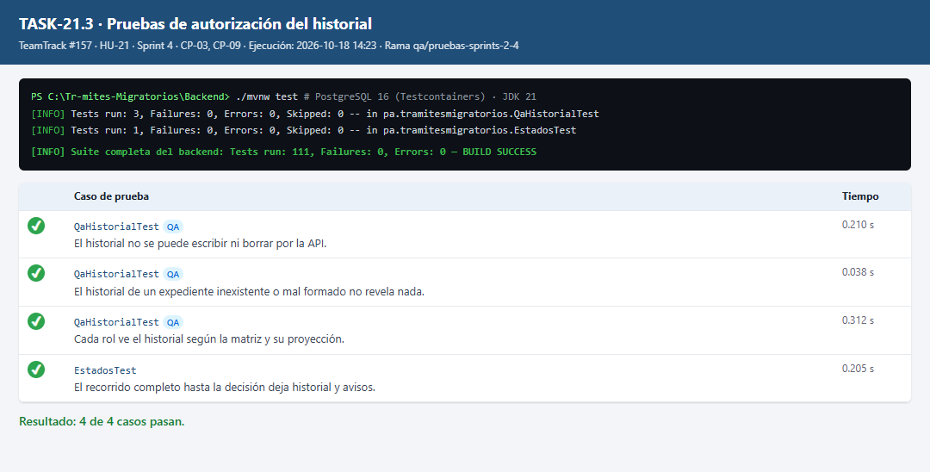
Figura 1. Resultado de la ejecución de JUnit para TASK-21.3.

6. Observaciones
- Sin incidencias. Todos los casos se comportaron según lo esperado.

7. Conclusión
La tarea cumple su definición de terminado de QA: casos documentados con ID, fecha, entorno, datos, resultado esperado, resultado obtenido y evidencia; resultado reproducible con el comando indicado; sin incidencias abiertas que la bloqueen. Se recomienda cerrarla en TeamTrack.

